1.โครงการ ภาคีร่วมใจ ห่วงใยลูกหลานเพื่อพัฒนาการสมวัย
ทีมเรียนรู้อำเภอเขาวง จังหวัดกาฬสินธุ์

2. บทนำ
จากบริบทการพัฒนาทางด้านเศรษฐกิจและสังคม ภายใต้กระแสโลกาภิวัฒน์ ระบบทุนนิยม
และการพัฒนาเทคโนโลยีการสื่อสาร สังคมมีความซับซ้อนหลากหลายมากขึ้น รวมถึงการเพิ่มขึ้นของประชากรโลกอย่างรวดเร็ว ประชาชนมีวิถีการดำรงชีวิตที่เร่งรีบ เกิดค่านิยม วัฒนธรรม และวิถีการดำเนินชีวิตที่ไม่เพียงพอ มีพฤติกรรมสุขภาพที่ไม่พึงประสงค์ ก่อให้เกิดโอกาสและภัยคุกคามต่อคุณภาพชีวิต สังคมไทยจึงต้องปรับตัวเองโดยการ “พัฒนาคน” ให้มีพื้นฐานในการคิด การเรียนรู้ และทักษะการปฏิบัติที่จะจัดการและดำรงชีวิตอยู่ได้อย่างมีคุณภาพและมีความสุขในโลกที่เปลี่ยนแปลง การพัฒนาคนทุกกลุ่มวัยในชุมชนเป็นกลุ่มเป้าหมายของการพัฒนาที่สำคัญยิ่ง โดยเฉพาะในช่วงวัย 6 ปีแรกของชีวิต เป็นช่วงที่สมองมีการพัฒนาอย่างรวดเร็ว โดยมีอัตราการเจริญเติบโต ร้อยละ 80 - 90 ของสมองในวัยผู้ใหญ่ การพัฒนาให้สมองเด็กเจริญเติบโตได้ดีขึ้นกับปัจจัยสำคัญ คือ การเลี้ยงดูด้วยความรัก ความอบอุ่น มีเวลาอบรมสั่งสอน และฝึกทักษะชีวิต และอาหาร ดังนั้น สภาพแวดล้อมที่จำเป็นต่อการพัฒนาการเด็กอย่างสมวัย คือ บุคคลผู้ให้การเลี้ยงดู การฝึกให้เด็กได้คิด ได้ปฏิบัติ โดยผ่านการเล่น อาหารที่มีคุณค่าทางโภชนาการและปลอดภัย สถานที่ถูกสุขลักษณะและปลอดภัย ปัจจัยเหล่านี้จะส่งผลให้เด็กมีการเจริญเติบโตและพัฒนาการสมวัย
จากการสำรวจพัฒนาการเด็กปฐมวัยของกรมอนามัย (2553) พบว่าความชุกของปัญหาภาวะ
โภชนาการเกินในเด็กวัยเรียนมีแนวโน้มเพิ่มขึ้น จากการเฝ้าระวังและติดตามภาวะโภชนาการเด็กวัยเรียน พ.ศ. 2553 พบว่า เป็นโรคอ้วน ร้อยละ 13.70 และในปี 2554 ร้อยละ 17.00 หนึ่งในปัจจัยสำคัญของปัญหาภาวะโภชนาการเกิน คือ การบริโภคอาหารที่ไม่ได้สัดส่วน และปริมาณที่เหมาะสมตามวัย รวมถึงขาดการออกกำลังกายอย่างต่อเนื่อง ผลการศึกษาวิจัยหลายแหล่ง พบว่าเด็กที่เป็นโรคอ้วนเมื่อเติบโตเป็นผู้ใหญ่จะมีโอกาสเป็นโรคอ้วน 1 ใน 3 และหากอ้วนจนถึงวัยรุ่นโอกาสเสี่ยงสูงถึง 3 ใน 4 ซึ่งคนที่เป็นโรคอ้วนมีผลนำไปสู่การเกิดโรคไม่ติดต่อเรื้อรังต่างๆ ทั้งในเด็กและผู้ใหญ่ (Non-communicable chronic diseases : NCD) อีกประการหนึ่ง เด็กวัยเรียนจะเจริญเติบโตเป็นผู้ใหญ่ที่มีศักยภาพและสุขภาพร่างกายแข็งแรงได้นั้น ต้องมีพัฒนาการทางด้านสติปัญญา (IQ) และความฉลาดทางอารมณ์ (EQ) ที่ดีเช่นกัน
จากการสำรวจพัฒนาการเด็กปฐมวัยของกรมอนามัย (2553) พบว่า ภาวะโภชนาการเด็ก
0-5 ปี ที่มีน้ำหนักตามเกณฑ์อายุ มีเพียงร้อยละ 70.21 มากกว่าเกณฑ์ ร้อยละ 9.07 น้อยกว่าเกณฑ์ ร้อยละ 7.36 และความสูงเทียบอายุตามเกณฑ์ ร้อยละ 76.66 เตี้ย ร้อยละ 9.10 น้ำหนักเทียบส่วนสูง พบว่า สมส่วน ร้อยละ 67.71 อ้วน ร้อยละ 6.75 และพบความชุกของปัญหาภาวะโภชนาการเกินในเด็กวัยเรียนมีแนวโน้มเพิ่มขึ้น จากการเฝ้าระวังและติดตามภาวะโภชนาการเด็กวัยเรียน พ.ศ. 2553 พบว่า เป็นโรคอ้วน ร้อยละ 13.70 และในปี 2554 ร้อยละ 17.00 หนึ่งในปัจจัยสำคัญของปัญหาภาวะโภชนาการเกิน คือ การบริโภคอาหารที่ไม่ได้สัดส่วน และปริมาณที่เหมาะสมตามวัย รวมถึงขาดการออกกำลังกายอย่างต่อเนื่อง ในเด็กประถมศึกษา พบว่า กินผักและผลไม้ทุกวันน้อยมากเพียง ร้อยละ 36.4 และ 37.2 ด้านการเคลื่อนไหวร่างกาย พบเพียงครึ่งหนึ่งที่ออกกำลังกายไม่น้อยกว่า 60 นาที/วัน เพียงสัปดาห์ละ 3 วัน เท่านั้น ส่วนใหญ่ใช้เวลาว่าง เพื่อดูทีวี เล่นเกม และคอมพิวเตอร์ เกินกว่าวันละ 2 ชั่วโมง ถึงร้อยละ 24.3 พฤติกรรมที่ไม่ถูกต้องเหล่านี้ เป็นผลทำให้แนวโน้มของปัญหาภาวะโภชนาการเกินเพิ่มขึ้นทุกปี ผลการศึกษาวิจัยหลายแหล่ง พบว่าเด็กที่เป็นโรคอ้วนเมื่อเติบโตเป็นผู้ใหญ่จะมีโอกาสเป็นโรคอ้วน 1 ใน 3 และหากอ้วนจนถึงวัยรุ่นโอกาสเสี่ยงสูงถึง 3 ใน 4 ซึ่งคนที่เป็นโรคอ้วนมีผลนำไปสู่การเกิดโรคไม่ติดต่อเรื้อรังต่างๆ ทั้งในเด็กและผู้ใหญ่ (Non-communicable chronic diseases : NCD) ปัญหาโภชนาการที่สำคัญอีกประการหนึ่ง คือ เด็กวัยเรียนมีส่วนสูงต่ำกว่าเกณฑ์มาตรฐาน(เตี้ย) ซึ่งผลกระทบของการขาดอาหารเรื้อรังมิใช่เพียงแค่โครงสร้างด้านร่างกายเป็นผลให้เตี้ยแคระแกร็นเท่านั้น ยังทำให้ภูมิต้านทานโรคต่ำเป็นผลให้ติดเชื้อได้ง่าย เจ็บป่วยบ่อย ป่วยนาน และมีความรุนแรง ภาวะเตี้ยยังมีผลต่อการพัฒนาสมองทำให้เด็กมีสติปัญญาต่ำ ความสามารถในการเรียนรู้บกพร่อง ไม่สนใจสิ่งแวดล้อม เฉื่อยชา และหลักฐานทางการแพทย์และสาธารณสุขยังระบุไว้ชัดเจนว่า ภาวะโภชนาการในเด็กมีผลกระทบต่อพัฒนาการ ทั้งทางด้านร่างกาย สติปัญญา อารมณ์ และสังคม ซึ่งเป็นปัญหาสาธารณสุขเร่งด่วนที่ต้องดำเนินการควบคุมป้องกันและแก้ไข
อีกประการหนึ่ง เด็กวัยเรียนจะเจริญเติบโตเป็นผู้ใหญ่ที่มีศักยภาพและสุขภาพร่างกาย
แข็งแรงได้นั้น ต้องมีพัฒนาการทางด้านสติปัญญา (IQ) และความฉลาดทางอารมณ์ (EQ) ที่ดีเช่นกัน ดังคำกล่าวที่ว่า "a sound mind in a sound body" ซึ่งหมายถึง จิตที่สดใสนั้นย่อมอยู่ในร่างกายที่สมบูรณ์ ทั้งนี้เพราะร่างกายและจิตใจมีความสัมพันธ์ที่เชื่อมกันจนแยกไม่ออก โดยในปี 2554 มีผลการสำรวจ IQ นักเรียนไทยทั่วประเทศ พบ IQ เฉลี่ย 98.59 ต่ำกว่าค่ากลางมาตรฐานสากล (IQ = 100) และเมื่อดูในภาพรวมของประเทศ พบว่า มีเด็กเกือบครึ่งหนึ่ง (ร้อยละ 48.5) ที่มีปัญหาระดับสติปัญญาอยู่ในเกณฑ์ต่ำ (IQ < 100) และยังพบเด็กกลุ่มที่มีปัญหาระดับสติปัญญาบกพร่อง (IQ < 70) อยู่ถึงร้อยละ 6.50 เมื่อเทียบกับมาตรฐานสากล คือ ไม่ควรเกินร้อยละ 2 ส่วนระดับความฉลาดทางอารมณ์ (EQ) ในเด็กวัย 3-5 ปี ที่สำรวจในปี 2545 พบว่ามีเกณฑ์ปกติ 139-202 คะแนน และปี 2550 เกณฑ์ปกติลดลง 125-195 คะแนน ด้านที่ลดลงเป็นด้านการปรับตัวต่อปัญหาและความกระตือรือร้น ส่วนเด็กวัย 6-11 ปี 2545 เกณฑ์ปกติ 148-225 คะแนน ปี 2550 ลดลง 129-218 คะแนน ด้านที่ลดเป็นด้านความมุ่งมั่นพยายาม ประกอบกับสภาพสังคมไทยปัจจุบันมีปัจจัยหลายด้านที่ส่งผลกระทบที่เป็นปัญหาและอุปสรรคต่อการสร้างคุณภาพชีวิตที่ดีของเด็กและเยาวชน
จากปัญหาและผลกระทบดังกล่าวข้างต้น การแก้ปัญหาสุขภาพของทุกกลุ่มเด็ก0-5ปี โดย
การสร้างความเข้มแข็งและการมีส่วนร่วมของภาคีเครือข่ายสุขภาพในการส่งเสริมสุขภาพและพัฒนาการของเด็ก0-5ปี ให้มีสุขภาพดีพัฒนาการตามวัยตัวชี้วัดตัวหนึ่งใน เป้าประสงค์ที่ 3 คนกาฬสินธุ์ทุกกลุ่มวัยและกลุ่มคนพิการได้รับการส่งเสริม เฝ้าระวัง ป้องกัน รักษา ฟื้นฟูสภาพ ที่มีมาตรฐาน และส่งผ่านสู่กลุ่มวัยอย่างมีคุณภาพ ให้ประชาชนทุกกลุ่มวัยมีสุขภาพอนามัยดี และคุณภาพชีวิตที่ดี มีพฤติกรรมสุขภาพที่เหมาะสมสามารถควบคุมและลดปัจจัยเสี่ยงต่อโรคเรื้อรังภัยพิบัติและภัยสุขภาพ รวมทั้งการแก้ไขปัญหาด้านเศรษฐกิจ สังคม สิ่งแวดล้อม ตลอดจนมีสถานะเศรษฐกิจที่เหมาะสมยั่งยืน พึ่งพาตนเองได้ และสอดคล้องกับความสมดุลทางธรรมชาติ ดังนั้น แนวคิดการพัฒนาตำบลจัดการระบบสุขภาพดีตามกลุ่มวัย ถือเป็นยุทธศาสตร์สำคัญในการปฏิรูประบบสุขภาพ รวมทั้งสนับสนุนการพัฒนาในมิติอื่นๆ อย่างครบวงจร ให้ความสำคัญกับประชาชน/ชุมชน/หน่วยงานปกครองท้องถิ่น ภาคีเครือข่าย ทั้งภาครัฐรัฐวิสาหกิจและเอกชน ในการเป็นเจ้าของและเข้ามามีส่วนร่วมการพัฒนาคุณภาพชีวิตและสุขภาวะชุมชนอย่างเข้มแข็ง ดำเนินงานพัฒนาและขับเคลื่อนพลังชุมชนร่วมกันอย่างต่อเนื่อง เกิดความเชื่อมโยงการดำเนินงานด้านสุขภาพทั้งระบบ ครอบคลุมถึงสุขภาวะและความมั่นคงในชีวิตได้อย่างยั่งยืน ส่งผลให้เกิดสังคมอยู่เย็นเป็นสุข ชุมชนมีความเข้มแข็ง และสิ่งแวดล้อมมีความสมดุลกับธรรมชาติและเพื่อให้การดำเนินงานที่ตอบสนองนโยบายและแก้ไขปัญหาเร่งด่วน โดยเฉพาะปัญหาเรื่องโรคที่มีความสำคัญระดับชาติรวมถึงการแก้ปัญหาอย่างบูรณาการ ในเรื่องกลุ่มวัยต่างๆ ปัญหาด้านสิ่งแวดล้อม เพื่อสนับสนุนให้กลุ่มเด็ก0-5ปี มีสุขภาพที่ดีพัฒนาการเหมาะสมเป็นไปตามวัย
ตำบลสระพังทอง อำเภอเขาวง จังหวัดกาฬสินธุ์ จากที่ผ่านมางานด้านสุขภาพ งานด้านสาธารณสุข ชาวบ้านส่วนมากคิดว่าเป็นหน้าที่ของเจ้าหน้าสาธารณสุขฝ่ายเดียวทำให้การดำเนินในการคัดกรองพัฒนาการเด็กทำได้ไม่ครอบคลุมตามกลุ่มเป้าหมาย ด้วยภาระงานของเจ้าหน้าที่ ร่วมถึง ระบบในการเชื่อมประสาน ระหว่าง รพ แม่ข่าย / รพ.สต. /ศพด/สุขศาลา/ชุมชน ที่ไม่ชัดเจน ขาดการส่งต่อข้อมูลเนื่องจากยังมีระบบที่ไม่ชัดเจนชัดเจน ขาดการคืนข้อมูลลงสู่ชุมชน ทำให้ชุมชนไม่ตระหนักและไม่เห็นความสำคัญของเรื่องพัฒนาการเด็ก หรือขาดความตระหนักว่าเด็กที่จะฉลาด มีการเรียนรู้ที่เหมาะสมตามเกณฑ์นั้น ต้องเป็นเด็กที่มีพัฒนาการสมวัยดูแลเอาใจใส่ตั้งแต่เริ่มตั้งครรภ์ คลอด ตลอดจนส่งเสริมพัฒนาการให้สมวัย
ด้วยเหตุผลดังกล่าวมานั้นทำให้โรงพยาบาลส่งเสริมสุขภาพตำบลบ้านโนนสะอาด ตำบล
สระพังทอง อำเภอเขาวง จังหวัดกาฬสินธุ์ ได้จัดทำโครงการ ภาคีร่วมใจ ห่วงใยลูกหลาน เพื่อพัฒนาการสมวัย ขึ้น เพื่อการมีส่วนร่วมของภาคีเครือข่าย ในการคัดกรองส่งเสริมพัฒนาการเด็ก เพื่อให้เด็ก 0-5 ปี ได้รับการตรวจคัดกรองพัฒนาการ โดยแบบคัดกรอง DSPM 100% ได้รับการส่งเสริมพัฒนาการตามเกณฑ์
และเพื่อให้เด็กที่มีพัฒนาการล่าช้า ได้รับการกระตุ้นพัฒนาการที่เหมาะสม

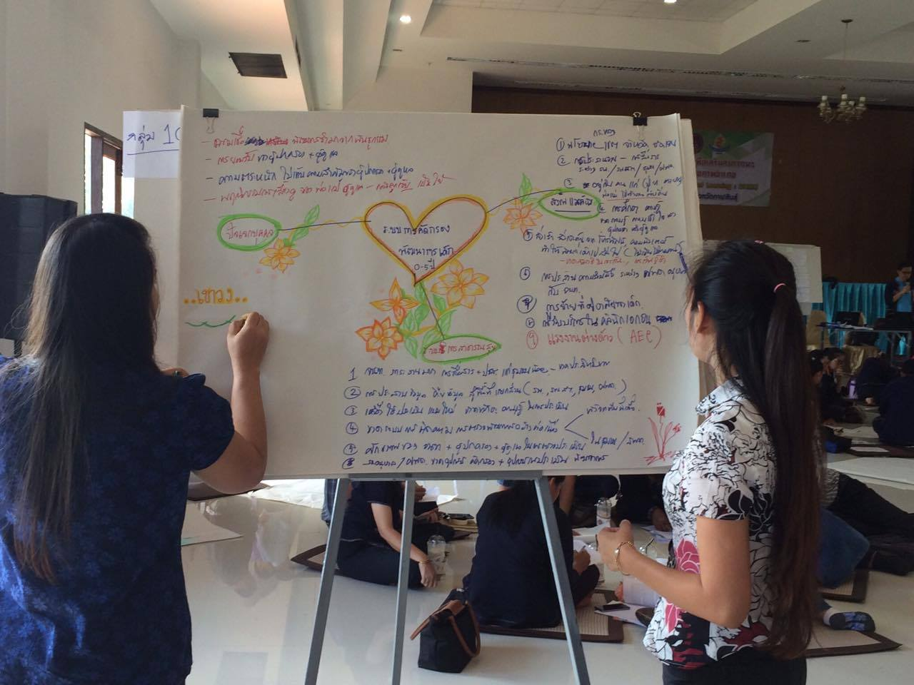

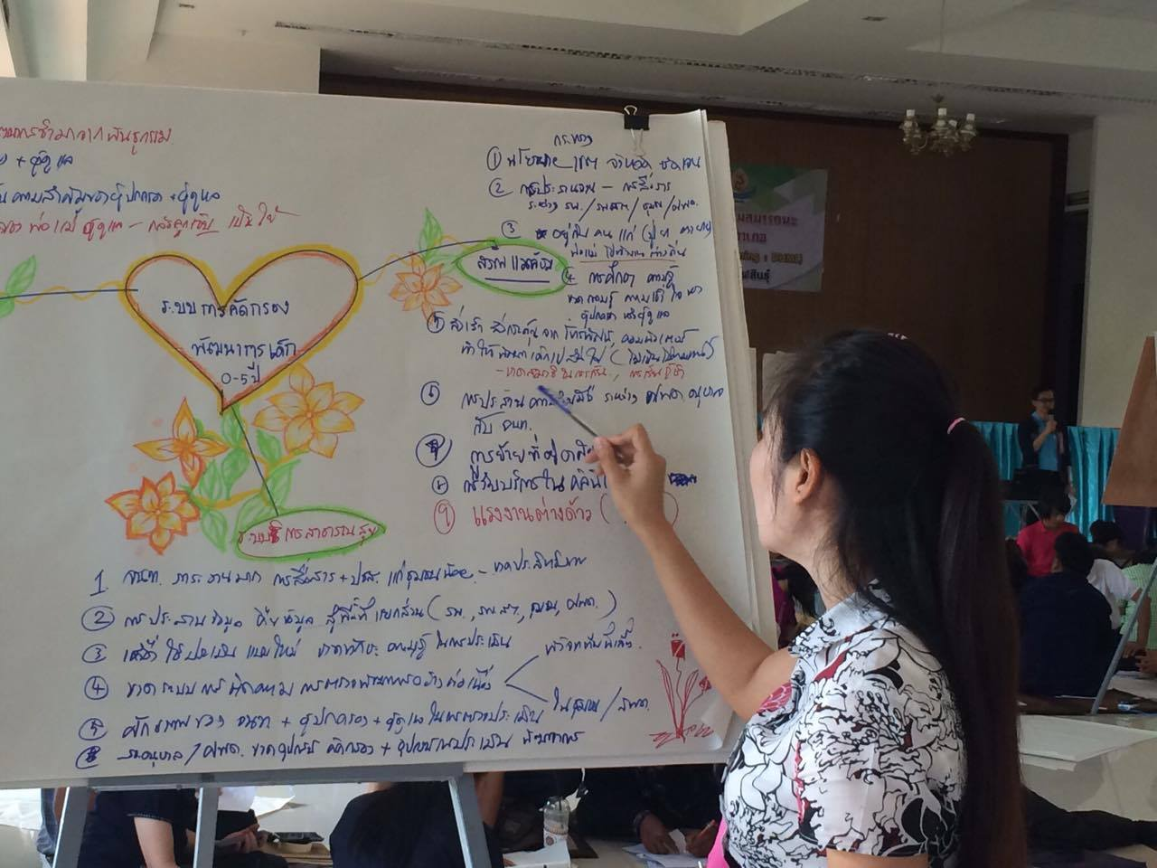
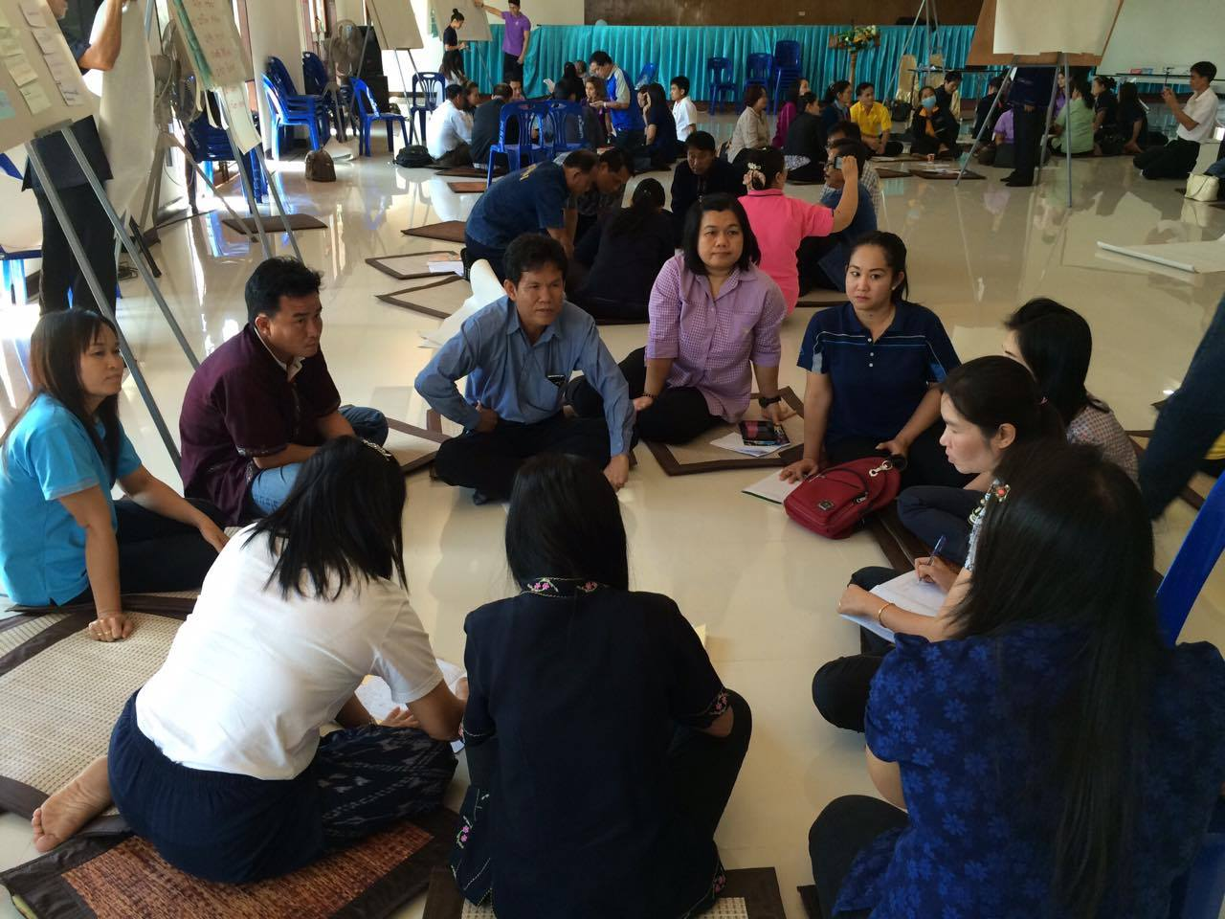

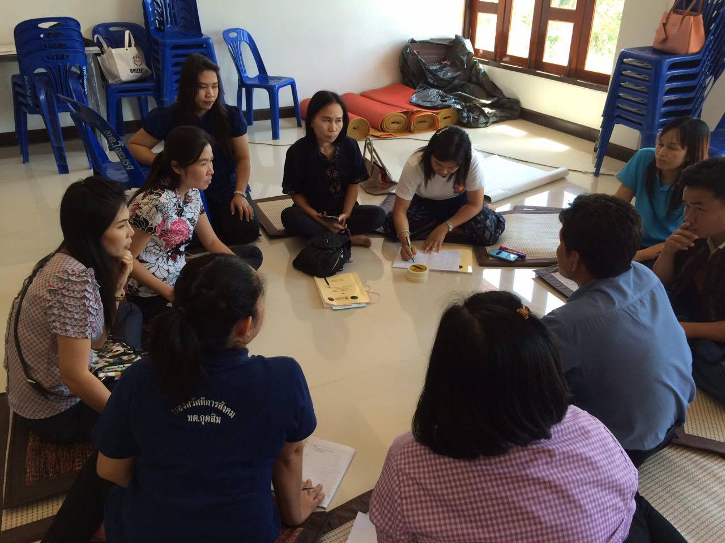

3. กระบวนการแก้ไขปัญหาในพื้นที่
กิจกรรมในการดำเนินงาน มีดังนี้
- คืนข้อมูลสู่ชุมชน
- ภาคีเครือข่ายร่วมกำหนดบทบาทหน้าที่ และความรับผิดชอบในการตรวจคัดกรองและกระตุ้นพัฒนาการเด็ก
- ให้ความรู้เชิงปฏิบัติการกับภาคีเครือข่ายในการใช้แนวทาง DSPM เพื่อให้สามารใช้แบบคัดกรองได้ถูกต้อง
- คัดกรองพัฒนาการเด็ก
- อสม 1ครั้ง/เดือน
- ครู 1 ครั้ง/เดือน
- เจ้าหน้าที่ 1 ครั้ง/เดือน และรณรงค์ คัดกรองตรวจพัฒนาการเด็ก 1 ครั้ง/ปี
- ส่งเสริมกระตุ้นพัฒนาการเด็ก กลุ่มปกติ กลุ่มสงสัย กลุ่มล่าช้า
- วิเคราะห์ปัญหาโดยภาคีเครือข่าย/ทีม เพื่อหาแนวทางในการแก้ไขและส่งเสริมกระตุ้นพัฒนาการเด็กต่อไป

จัดอบรมครูผู้ดูแลเด็กปฐมวัย อสม ผู้ปกครอง การใช้ชุดตรวจพัฒนาการและบันทึกแบบคัดกรอง DSPM ได้

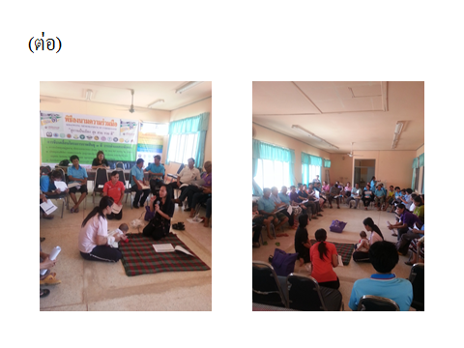

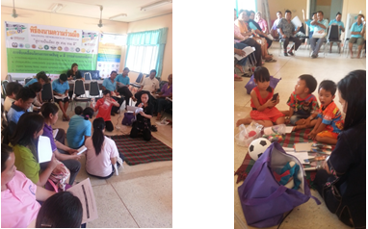

ตรวจประเมินพัฒนาการเด็กครอบคลุม 0-5 ปี ครอบคลุมทุกพื้นที่
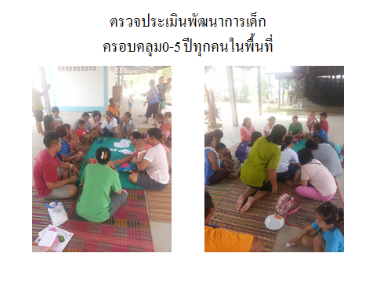
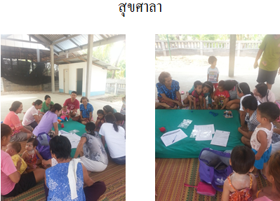
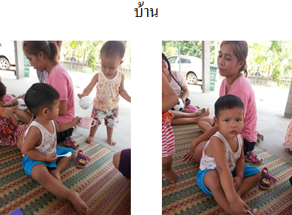
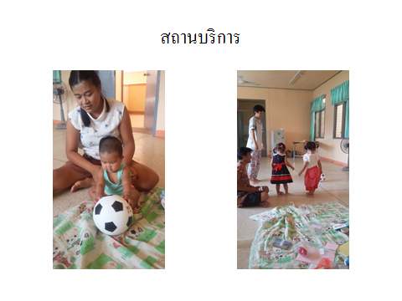

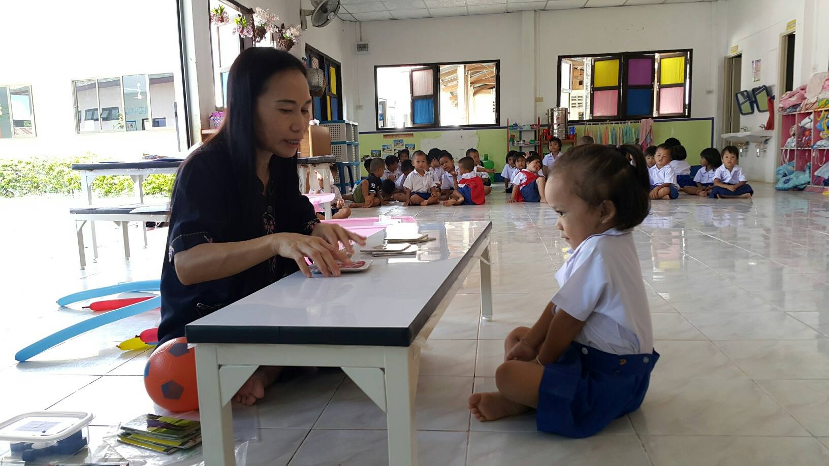
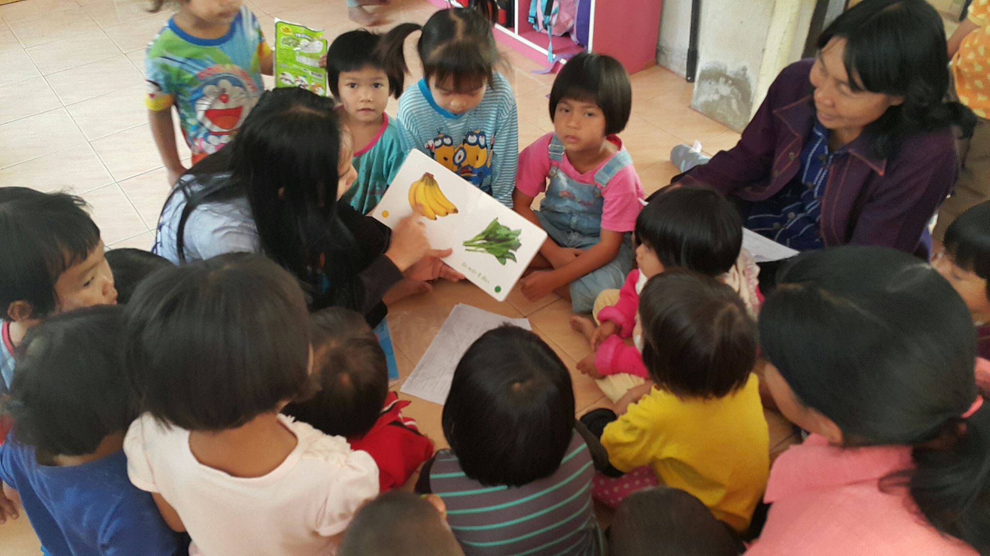
เด็ก 0 – 5 ปี ตำบลสระพังทอง

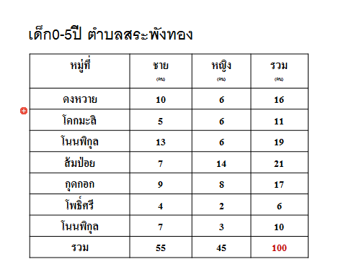
4. ผลลัพธ์จากการดำเนินงานที่เกิดขึ้น
- เด็ก 0-5 ปี ตำบลสระพังทองได้รับการคัดกรองโดยเครื่องมือคัดกรอง DSPM 100%
- ภาคีเครือข่ายมีส่วนร่วม ( ครูศูนย์พัฒนาเด็กเล็ก ครูโรงเรียนอนุบาล อสม. ผู้ปกครอง) ในการตรวจคัดกรองพัฒนาการเด็ก
- เด็กที่มีพัฒนาล่าช้าได้รับการประเมินซ้ำ หรือส่งต่อหากมีพัฒนาการล่าช้า
ผลการคัดกรองพัฒนาการเด็กตำบลสระพังทอง

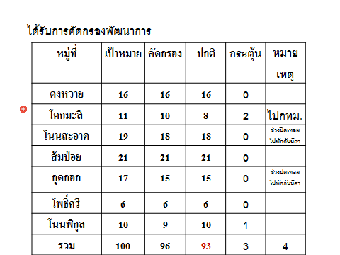

ผลการดำเนินงานการคัดกรองเด็ก ตามช่วงอายุ 9,18,30,42 เดือน
หมู่ที่ | จำนวนเด็กที่มาคัดกรองพัฒนาการทั้งหมด | ผลงาน
 |  | ปกติ | สงสัยล่าช้า
 |  |  | การเคลื่อนไหว | กล้ามเนื้อมัดเล็ก/สติปัญญา | การเข้าใจภาษา | การใช้ภาษา | ช่วยเหลือตนเอง/สังคม | รวม
1 | 0 | 0 | 0 | 0 | 0 | 0 | 0 | 0
2 | 3 | 1 | 1 | 1 | 0 | 0 | 0 | 2
3 | 0 | 0 | 0 | 0 | 0 | 0 | 0 | 0
4 | 2 | 1 | 1 | 0 | 0 | 0 | 0 | 1
5 | 0 | 0 | 0 | 0 | 0 | 0 | 0 | 0
6 | 0 | 0 | 0 | 0 | 0 | 0 | 0 | 0
7 | 2 | 1 | 1 | 0 | 0 | 0 | 0 | 1
รวม | 7 | 3 | 3 | 1 | 0 | 0 | 0 | 4

ปัจจัยแห่งความสำเร็จ
- ความร่วมมือของภาคีเครือข่ายทุกภาคส่วน โรงพยาบาล โรงพยาบาลส่งเสริมสุขภาพตำบล โรงเรียน ศูนย์พัฒนาเด็กเล็ก ผู้ปกครอง อสม. และผู้นำชุมชน
- ผู้ปกครองเห็นความสำคัญ พาเด็กมาประเมินพัฒนาการ

5.กิจกรรมที่จะดำเนินการต่อไป

- การสร้างให้ชุมชนเกิดความตระหนัก และให้ความสำคัญของการส่งเสริมพัฒนาการเด็ก ตั้งแต่อยู่ในครรภ์ คลอด จนถึงอายุ 5 ปี
- การจัดเวทีเสวนาแก้ไขปัญหาเด็กที่มีพัฒนาการล่าช้าหรือสงสัยว่าล่าช้า โดยภาคีเครือข่าย มีส่วนร่วมในการร่วมคิดร่วมแก้ไข ร่วมกระตุ้นพัฒนาการ
- การประยุกต์ใช้อุปกรณ์ ภูมิปัญญาท้องถิ่นมาใช้ในการตรวจประเมินและกระตุ้นพัฒนาการ
- มี รพ.สต. ต้นแบบและจะขยายสู่ รพ.สต.อื่น ๆ ต่อไป

